Oggetto | Magazzino | In uso | Descrizione | Misure
sedia scolastica con rotelle 120001  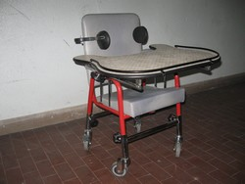 | -n° ricevuta: 1123  -collocazione: magazzino  -data:21/09/17  -n° inventario provveditorato: 9191241 |  | mod. COLOMBO sedia con rotelle regolabile in altezza, accessori: reggi busto e piano d’appoggio. NO PIEDINI INTERCAMBIABILI, NO DIVARICATORE, NO POGGIAPIEDI, NO CINTURA PELVICA. N.B.: SEDUTA PIU’ ALTA ANTERIORMENTE. | MEDIA: seduta 28 prof.x34 larg., altezza seduta 38/43
sedia scolastica con rotelle 120008  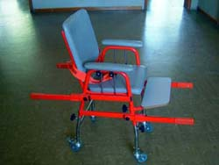 | -n° ricevuta: 0434  -collocazione: magazzino  -data: 12/03/09 |  | sedia a rotelle, poggiapiedi e braccioli regolabili, barre per trasporto a mano, SENZA POGGIAPIEDI | altezza 55/65; seduta 34x34
sedia scolastica con rotelle 120030  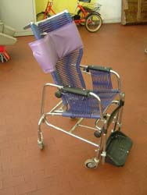 | -n° ricevuta: 0672  -collocazione: magazzino  -data: 27/06/12 |  | sedia con rotelle con poggiapiedi e schienale reclinabile | altezza 44; seduta 31x27
seggiolino con rotelle 120038  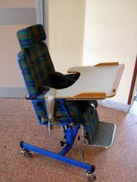 | -n° ricevuta: 0698  -collocazione: magazzino  -data:12/09/12  -n° inventario provveditorato: 9167503 |  | seggiolino con rotelle regolabile e reclinabile con sistema a vite, piano d’appoggio, poggia testa, poggiapiedi, reggi busto, divaricatore, cintura pelvica e cinturini fermapiedi | seduta 25x30
sedia scolastica con rotelle 120050  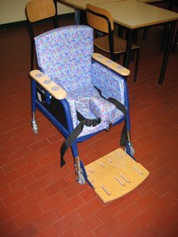 |  | -n° ricevuta: 1401  -collocazione: infanzia carboni  -data: 29/08/23 | sedia con rotelle: anteriori fisse, posteriori piroettanti, (modello EASY SEAT misura 2) poggiapiedi piccola regolazione in altezza (2/5), braccioli regolabili in altezza ,schienale leggermente reclinabile e regolabile in altezza, cintura pelvica e divaricatore. SENZA: CINTURINI FERMAPIEDI E BRUGOLA PER LA REGOLAZIONE. | SEDUTA: altezza con poggiapiedi 27/37, senza poggiapiedi 32/42, profondità 25/35, larghezza seduta 32; SCHIENALE regolabile in altezza 33/39;.
sedia scolastica con rotelle 120051  Da ritirare a S.POLO RUOTA POSTERIORE ROTTA-RICEVUTA 1464 | -n° ricevuta: 0555  -collocazione: magazzino  -data: 15/09/10 |  | sedia con rotelle: anteriori fisse, posteriori piroettanti (modello EASY SEAT mis.3), con poggiapiedi piccola regolazione in altezza (2/5), schienale leggermente reclinabile e regolabile in altezza, cintura pelvica, braccioli regolabili in altezza. (SENZA: DIVARICATORE, cinturini fermapiedi E brugola per la regolazione) | altezza 30/40; seduta prof. 35/40 larg. 30, schienale 40/47
sedia scolastica con rotelle 120058  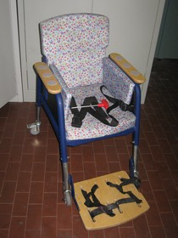 | -n° ricevuta: 0538  -collocazione: magazzino  -data: 29/06/10 |  | sedia con rotelle: anteriori fisse, posteriori piroettanti (modello EASY SEAT mis: 4), con poggiapiedi piccola regolazione in altezza (2/5) e cinturini fermapiedi, schienale leggermente reclinabile e regolabile in altezza, cintura pelvica, braccioli regolabili in altezza. (SENZA DIVARICATORE), dotazione con brugola | altezza 33/42; seduta prof. 35/40 larg. 30, schienale 40/47
sedia scolastica con rotelle 120059  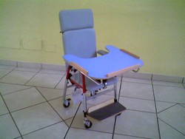 | -n° ricevuta:1347  -collocazione: magazzino  -data: 25/02/22  -n° inventario |  | sedia con rotelle regolabile in altezza con divaricatore, poggiapiedi,  sistema antiribaltamento e piano d'appoggio | altezza 42/63; seduta 30x27
sedia scolastica con rotelle 120064  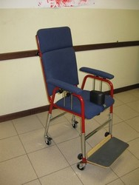 | -n° ricevuta: 0538  -collocazione: magazzino  -data: 29/06/10 |  | sedia con rotelle regolabile in altezza con divaricatore, poggiapiedi e  poggiatesta | 04(grande) altezza dal poggia piede 40/58 seduta 38x38 prof.
seggiolino con base leckey 120076  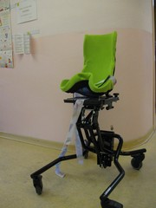 | -n° ricevuta:1317  -collocazione: magazzino  -data: 09/08/21  -n° inventario provveditorato: 1014473 |  | composto da base con piano d’appoggio e seggiolino separabili. Base: con rotelle e fermi, regolabile in altezza con sistema a martinetto a gas mediante pedale provvisto di fermo di sicurezza, piano d’ appoggio seggiolino reclinabile con leva manuale e con lo stesso sistema. Seggiolino: anatomico creato su misura (da sostituire in base alla crescita del bambino) fissato al piano, da inserire nel piano appoggio base provvisto di guide e fermo di sicurezza; fornito di cintura pelvica con velcro e cinture con velcro per il fissaggio su altri supporti. | ingombro larg. 60x 80 prof. H.: piano appoggio base 30/63, seduta 36/69
seggiolino xPanda 2 (base con rotelle 120079/A + siège anatomico 120079/B  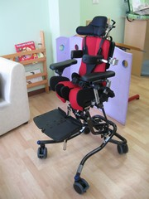 | n° ricevuta:1467  -collocazione: infanzia magazzino  -data: 22/01/2026  -n° inventario provveditorato: dato non disponibile  +seggiolino da terra 120079/b |  | composto da una parte: seggiolino 120079/B da inserire su base 120079/A con rotelle, seggiolino con pedana intera, sistema di postura per tronco e bacino con moduli per adattamento (in altezza e reclinabilità) alle singole necessità e alla crescita. Schienale dinamico con fulcro fisiologico. ACCESSORI: siège anatomico parte C, poggiatesta, pelotte (reggi busto) curve, cinture per tronco e bacino, braccioli, cuneo per allargamento seduta, tavolino con incavo ½ luna inseribile. | misura 2, ingombro: larg. 60, prof. 80
seggiolino xPanda 3 con rotelle 120082 A base, B seggiolino, C siège anatomico  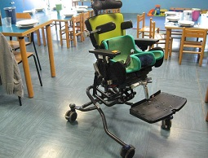  Manca i cunei (interno cosce) | MOVIMENTI parte A e B  -n° ricevuta:1421  -collocazione: magazzino  -dal 02/05/2024  MOVIMENTI parte C  -n° ricevuta : 1421  -collocazione ; magazzino  -dal 02/05/2024  -n° inventario provveditorato: 1014605 base A, 1014606 seggiolino B |  | composto da una parte B (seggiolino)da inserire nella una parte A (base con rotelle). seggiolino con pedana intera, sistema di postura per tronco e bacino con moduli per adattamento (in altezza e reclinabilità) alle singole necessità e alla crescita. Schienale dinamico con fulcro fisiologico. ACCESSORI: siège parte C, poggiatesta, pelotte (reggi busto) curve, cinture per tronco e bacino, braccioli, cuneo per allargamento seduta, tavolino con incavo ½ luna inseribile. | misura 3, ingombro: larg. 60, prof. 80
Seggiolino deambulatore + siège anatomico 120083  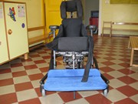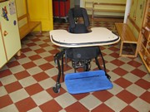 | -collocazione: magazzino-  Ritirata settembre 25 |  | composto da siège anatomico (calco in gesso) completo di fasce e staffa poggiatesta, inserito su base con rotelle provvista di braccioli e poggiapiedi, tutto reclinabile. Fornito di piano d’appoggio inseribile e regolabile in profondità. | ingombro: 120 x 70
Seggiolino Koala su base con rotelle 120087  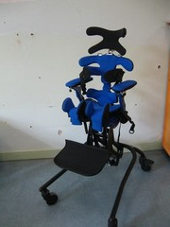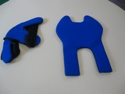 |  | -n° ricevuta:1384  -collocazione: infanzia Bettinzoli  -data: 10/10/22 | seggiolino posturale, regolabile in altezza e profondità in base alla crescita, permette all’alunno di svolgere le diverse attività all’altezza dei compagni tramite il sistema a martinetto idraulico che porta all’ altezza desiderata il seggiolino. Accessori: ulteriori imbottiture per maggior sofficità della seduta e del poggiatesta. | misura 1(2-4 anni), ingombro laterale 34cm., frontale 37cm. Schienale h. 29/37cm.
Panda su base con rotelle 120090  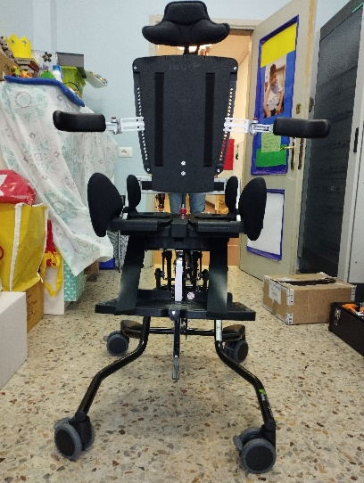  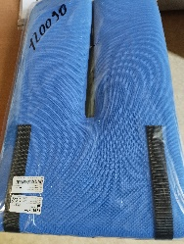  cuscino schienali lasciato alla Calini con tavolino |  | -n° ricevuta1419  Collocazione Elementare-Calini  Consegnato in data-28/02/2024  Cuscino seduta con pedaliera o cuneo e libretto istruzioni portati in data 15/01/2026  Ricevuta 1466 | X- Panda misura 3,schienale misura 4 con pedana interna e base da interni.  Composto da una parte B (seggiolino)da inserire nella una parte A (base con rotelle).Sistema di postura per tronco e bacino con moduli per adattamento (in altezza e reclinabilità) alle singole necessità e alla crescita. | Inventario provveditorato-1014817  Buono d’ordine di riferimento 3212023

